Муниципальное бюджетное дошкольное образовательное учреждение
«Детский сад «Умка»

Проект: «Семья и семейные ценности»



Подготовили воспитатели
подготовительной группы
Хубиева И.К.

2025 г. Салехард
Семья – источник вдохновения,
Где рядом взрослые и дети.
В семье от всех невзгод спасение.
Здесь друг за друга все в ответе.

ИНФОРМАЦИОННАЯ КАРТА ПРОЕКТА

Творческое название проекта | Проект: «Семья и семейные ценности»
По доминирующей в проекте деятельности | Информационно – исследовательский, творческий
По характеру контактов | В рамках МБДОУ «Детский сад «Умка»
Участники проекта | Воспитатели, дети подготовительной группы, родители – законные представители воспитанников, логопед.
Продолжительность | Краткосрочный с 09.01 – 17.01.2025 г.
Цель | - Воспитание основ нравственно-патриотического сознания дошкольников формирования посредством эмоционально-ценностного отношения к семье, близким людям, семейным ценностям и традициям.
Задачи | - Формировать представления у детей о родственных отношениях, о семейных традициях и праздниках.  - Воспитывать уважительное отношение и любовь к родным и близким, интерес к своей родословной.  - Познакомить детей с понятием «генеалогическое древо семьи».  - Обогащать детско-родительские отношения опытом совместной творческой деятельности.
Этапы реализации проекта | I этап – организационный  II этап – основной  III этап – итоговый
Результат  проекта у детей | • Понимание детьми значимости семьи в их жизни.  • Умение реализовать сюжетно-ролевые игры на тему: «Моя семья».  • Проявление заботы ребёнком, уважение ко всем членам семьи.  • Повышение интереса к семейным ценностям и традициям.  • Дети будут иметь представление о родословной как истории семьи.
Результат  проекта у детей и родителей | - Появилось желание участвовать в разных видах практической деятельности дома и в детском саду, направленных на эмоциональную поддержку и помощь членам семьи, желание поддерживать семейные традиции.  - Совместная проектная деятельность помогла родителям объективно оценить возможности своих детей и сотрудничать с ними как с равноправными партнёрами.
Результат  проекта у педагогов | - Повысилась теоретическая и практическая педагогическая компетенция по проблемам нравственного воспитания, взаимодействия с семьями воспитанников, организации нетрадиционных форм работы.  - В ходе совместного проекта, мы еще раз убедились в том, что взаимосвязь с семьей нам жизненно необходима. Ведь родители и педагоги – партнеры в общем деле воспитания.  - Воспитанники, родители и педагоги – все мы члены одного коллектива. Совместное участие в проектной деятельности способствовало формированию взаимопониманию, коммуникабельности, все участники проекты смогли лучше узнать друг друга, поделиться опытом семейного воспитания, активизировалось творческое общение родителей с детьми.

АКТУАЛЬНОСТЬ

Сегодня решение проблемы направленного на развитие личности ребенка, и становление в нем, прежде всего, духовно-нравственного стержня, на укрепление семьи, требует от педагогов новых подходов к организации воспитательно-образовательного процесса.
Одной из базовых составляющих духовно-нравственного воспитания маленького человека по праву является воспитание чувства любви к малой Родине, гордости за неё, формирование активной гражданской позиции. Сознание у малыша просыпается с чувства любви к своей малой Родине – месту, где родился, с чем связаны его первые эмоциональные впечатления, к самым родным для него людям – матери, отцу, бабушке, дедушке. Именно семья, родной дом в сознании человека становится первым символом Родины.
В настоящее время в нашей стране в силу многих причин ослабевают родственные связи, уходят в прошлое традиционное семейное воспитание. Именно семья является хранителем традиции, обеспечивает преемственность поколений, сохраняет и развивает лучшие качества людей. Ознакомление детей с понятием "Семья" невозможно без поддержки самой семьи.
Семья в жизни человека занимает очень большое место, и если человек не имеет семьи, не знает своих дедов и прадедов, он обделён самым главным на земле - теплом и вниманием. Незнание своих корней ведёт к незнанию истории своей страны, своего народа.
Семья - источник любви, уважения, солидарности и привязанности, то на чём строится любое цивилизованное общество, без чего не может существовать человек.
На пороге школьной жизни дети затруднялись определить понятие «семья», рассказать, чему они научились от своих родителей, что интересного знают об их жизни, их увлечениях и интересах.
Наш проект - прекрасный повод поразмышлять о роли семьи в жизни каждого человека, о семейных традициях, ценностей и их развитии в современных условиях.
Теоретическая значимость проекта заключается в разработке содержания, методов и форм, которые предусматривают поэтапную организацию приобщения детей к семейным традициям, повышению интереса к ценностям семьи и участия родителей в совместных мероприятиях.
Практическая значимость проекта заключается в следующем: Повышение качества воспитательно-образовательного процесса по нравственно-патриотическому воспитанию через организацию совместной творческой, исследовательской деятельности родителей, детей, педагогов.
Создание методической копилки по воспитанию у дошкольников чувства сопричастности к семье, гордости и уважения за достижения членов семьи. Обогащение теоретического и практического педагогического багажа родителей и педагогов по проблеме нравственного воспитания.
Новизна проекта заключается в выработке новых стратегических подходов по приобщению детей к семейным традициям, ценностям и взаимодействию с семьёй по нравственному-патриотическому воспитанию ребёнка в условиях ДОУ, Совместная творческая, исследовательская деятельность дошкольников, родителей и педагогов по изучению истории семьи, рода, по трансляции положительного опыта поддержания семейных традиций способствует воспитанию основ патриотического сознания, толерантности, культурно – ценностных ориентаций, духовно – нравственному развитию.

ЦЕЛИ И ЗАДАЧИ
Цель проекта:

- Воспитание основ у нравственно-патриотического сознания дошкольников формирования посредством эмоционально-ценностного отношения к семье, близким людям, семейным ценностям и традициям.

Задачи проекта:

- Формировать представления у детей о родственных отношениях, о семейных традициях и праздниках.
- Воспитывать уважительное отношение и любовь к родным и близким, интерес к своей родословной.
- Познакомить детей с понятием «генеалогическое древо семьи».
Обогащать детско-родительские отношения опытом совместной творческой деятельности.

Ожидаемый результата:
• Понимание детьми значимости семьи в их жизни.
• Умение реализовать сюжетно-ролевые игры на тему: «Моя семья».
• Проявление заботы ребёнком, уважение ко всем членам семьи.
• Повышение интереса к семейным ценностям и традициям.
• Дети будут иметь представление о родословной как истории семьи.

I этап - подготовительный
- Поисковая работа по подбору иллюстрированного материала по теме.
- Подбор художественной литературы по теме.
- Постановка проблемы:
Педагог предлагает детям рассмотреть картинки с членами семьи и в игровой форме ответить на вопросы:
- Самые родные для ребенка люди?
- Самый младший член семьи? Самые старшие члены семьи?
- Есть ли у мамы и папы родные братья и сестры? Кем они вам приходятся? А вы им?
- Есть ли у них дети? Кем они вам приходятся?
- Сколько у вас двоюродных братьев (сестер)?
- Кем вы приходитесь бабушке?
- Кем приходится ваша мама вашей бабушке?
- Как вы думаете, это чужие люди или родственники?
- Как можно назвать одним словом этих людей?
- Самый радостный для каждого человека день, который бывает только раз в году и у каждого он свой?
- Что такое семья?
- Как ты думаешь, хорошо иметь много родственников? Почему?
На первом этапе работы по проекту была выявлена проблема, цель проекта и его основные задачи, содержание. Были определены участники проекта, разработано перспективное планирование по работе с детьми, составлен план взаимодействия с родителями.

II этап - основной
Было разработано перспективное планирование по разным областям образовательной деятельности. Педагогами был подобран наглядный материал: энциклопедии, иллюстрации, художественные книги о семье, фото и т.д. Детям дали задание на дом: вместе с родителями посмотреть познавательные передачи, книги по теме «Моя семья», «Моя родословная. Генеалогическое древо».
В группе, в процессе самостоятельной деятельности, воспитанники рассматривали фотоальбомы, слайды; слушали книги о семье, о семейных и родственных отношениях, рассматривали картинки о семье, модель Генеалогического древа.
Перспективное планирование работы проекта
Образовательная область | Формы работы с детьми
Познавательное развитие | Рассматривание иллюстраций, картинок с членами семьи, модели генеалогического древа.
Познавательное развитие | НОД: беседа - игра на тему, «Моя семья», игра - конкурс «Моя родословная», викторина «В какой сказке встречаются семьи».
Познавательное развитие | Беседы на тему: «Никого роднее мамы и папы в целом мире нет», «Организация быта в нашей семье в будни»;
Познавательное развитие | Беседа: «Наша дружная семья».
Познавательное развитие | «На кого ты хочешь быть похож»;
Познавательное развитие | «Семейный праздник – День рождение».
Познавательное развитие | Беседа: «Обязанности мои и членов семьи».
Познавательное развитие | Дидактическая игра: «Домашний труд».
Социально – коммуникативное развитие | Рассказы детей о семье.
Социально – коммуникативное развитие | Составление рассказа по пентаграмме на тему: «Расскажи про маму (папу, бабушку, дедушку). Составление рассказа из личного опыта «Много у бабушки с нами хлопот».
Социально – коммуникативное развитие | НОД: прочтение и обсуждение рассказов В. Осеевой «Волшебное слово», «Хорошее».
Социально – коммуникативное развитие | Чтение стихотворений: Р. Гамзатова «Про дедушку», Н. Майданик «Вместе с бабушкой».
Социально – коммуникативное развитие | Пальчиковая гимнастика: «Семья»; «Дом».
Социально – коммуникативное развитие | Сюжетно – ролевая игра: «Семья», «Дочки – матери»,
Социально – коммуникативное развитие | Игровое упражнение: «Назови лаково»
Социально – коммуникативное развитие | Дидактические игры: «Домашний труд», «Передай свое тепло другу, стоящему рядом», «Чем можно порадовать маму».
Художественное – эстетическое развитие | Художественное творчество:  НОД: Рисование «Дом моей семьи».
Художественное – эстетическое развитие | «Моя счастливая семья»;
Художественное – эстетическое развитие | Аппликация «Моя мама»,
Художественное – эстетическое развитие | Музыка: слушание музыки и песен о маме и папе.
Речевое развитие | Ситуативное общение по теме: «Добрые дела для самых близких», «Чем я порадовал маму?»
Речевое развитие | НОД: Беседы на тему «Моя семья», «Никого роднее мамы и папы в целом мире нет», «Моя родословная».
Речевое развитие | Беседа: «Странички семейного альбома».
Речевое развитие | Обсуждение с детьми поговорок и пословиц о семье.
Речевое развитие | Подвижная игра «Кувшин доброты».
Речевое развитие | Словесная игра с мячом «Собираем добрые слова».
Физическое развитие | Словесная игра с мячом: «Собираем добрые слова».
Физическое развитие | Физкультминутка: «Семья»
Физическое развитие | Подвижная игра: «Кувшин доброты».
Физическое развитие | Психогимнастика «Превращение в цветущее дерево».
Работа с родителями | Участие в конкурсе рисунков по теме «Моя счастливая семья»;
Работа с родителями | Консультация: «Как воспитать ребенка или уроки вежливости дома».
Работа с родителями | Участие в конкурсе «Моя милая мама»
Работа с родителями | Творческое задание: «Составь герб своей семьи»
Работа с родителями | Совместное оформление стенда в группе «Герб моей семьи»
Работа с родителями | Памятка для родителей «Посеять в детских душах доброту».
Работа с родителями | Создание предметно-развивающей среды по теме.
Работа с родителями | Совместное творчество с детьми «Семейное древо»
Работа с родителями | ВЫСТАВКА творческих работ «СЕМЕЙНОЕ ДРЕВО», «СЕМЕЙНЫЕ ЦЕННОСТИ»
Работа с педагогами | Семинары практикумы, круглые столы, мастер-классы.
Работа с педагогами | Обобщение опыта работы
Работа с педагогами | Участие в конкурсах различного уровня

III этап - заключительный
На заключительном этапе совместного проекта – ВЫСТАВКА совместных творческих работ «СЕМЕЙНОЕ ДРЕВО»

ВЫВОД:

Таким образом, в результате проектной деятельности дети обобщили и систематизировали свои знания о семье.
За время реализации проекта: «Семья и семейные ценности», уровень знаний детей о семье значительно повысится. Дети узнали больше о своей семье, о членах семьи, традициях, ценностях, о жизни бабушек и дедушек. Воспитанники имеют представление о родословной как истории семьи. Мы верим, что благодаря этому проекту укрепятся детско-родительские отношения, расширится кругозор и обогатится словарный запас детей. Особенность этого проекта, на наш взгляд, в том, что вместе с семьей мы не только будем познавать и осваивать новое, но и будем активно трудиться и отдыхать в одной команде «Воспитатели + дети + родители», где родители превратятся из наблюдателей в активных участников жизни детей в детском саду.

Использованная литература
1. Давыдова О.И., Майер А.А., Богословец Л.Г. «Проекты в работе с семьей» методическое пособие. – ООО «ТЦ Сфера», 2012.
2. Мартышин В. «Твоя родословная» Учебное пособие. – М.: Школьная пресса. 2000г.
3. Ривина Е.К. «Знакомим дошкольников с семьей и родословной» Пособие для педагогов и родителей. – М.: Мозаика-синтез, 2008.
4. Свирская Л., «Работа с семьей: необязательные инструкции». – М.: Линка-Пресс, 2007.
5. Куликовская Т.А. «Артикуляционная гимнастика с стихах и картинках». Пособие для логопедов, воспитателей и родителей/Куликовская Т.А.- М.: ООО «Издательство ГНОМ иД»,2007.-64 с.
6. Сайкина Е. Г. «Физкультпривет минуткам и паузам!».
7. Ковалько В.И. «Азбука физкультминуток для дошкольников».
8. Тебенёва Т.Н. «Проектная культура как часть профессионализма педагогов ДОУ».2007. №1.

Приложение 1
Фотоотчет перспективного планирования
работы проекта «Семья и семейные ценности»

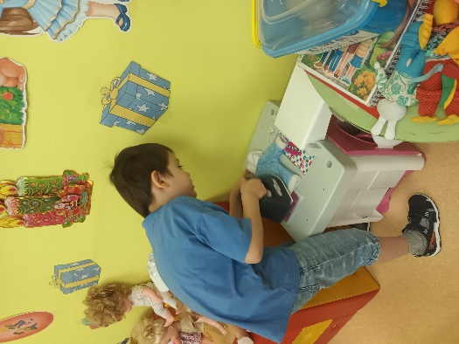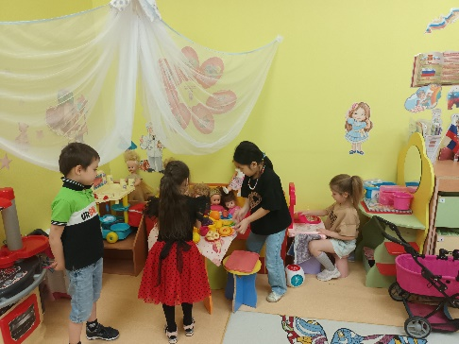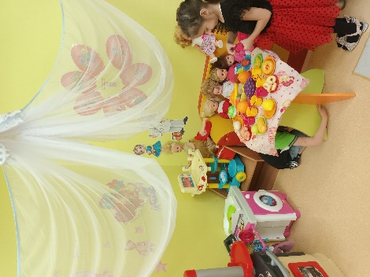
Сюжетно-ролевая игра: «Семья»
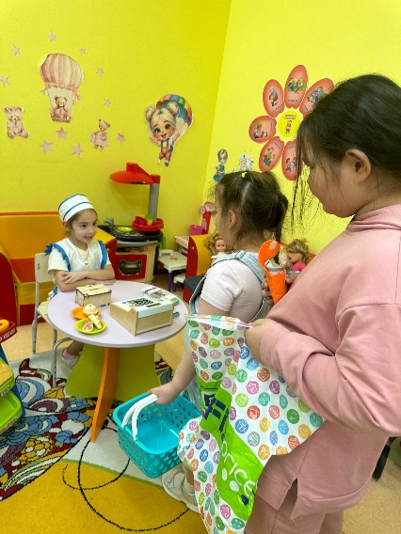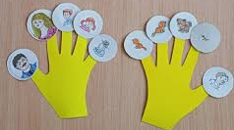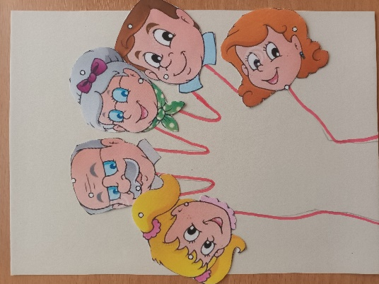
Игра – магазин «Семейный бюджет». Д/игры с фигурками «Моя семья»
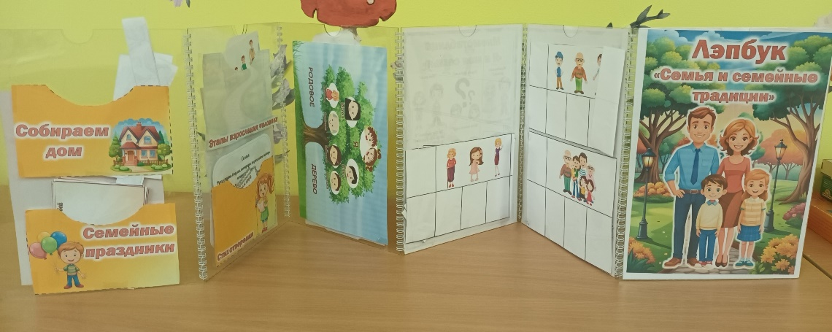
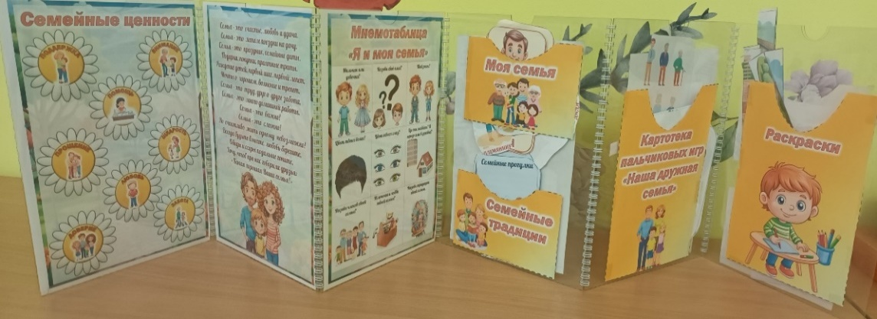
Игры в лепбук «Семья и семейные традиции»
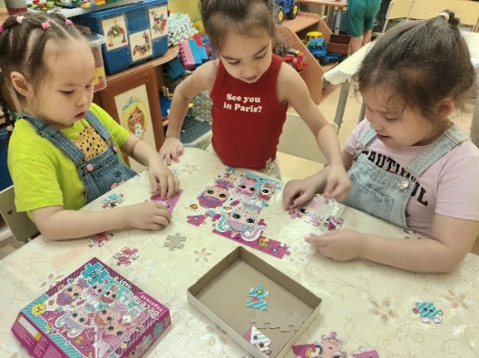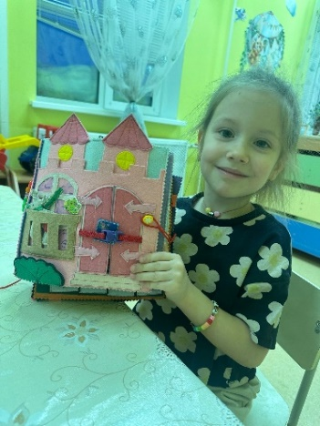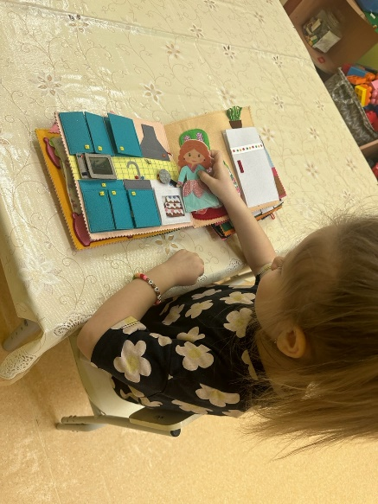
Пазлы: «Собери семью Лол». Игры с книжкой: «Мой дом – моя крепость»
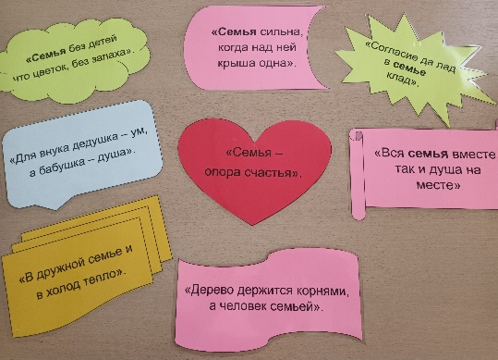
Работа с родителями
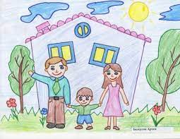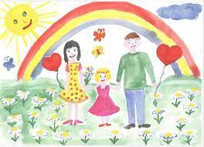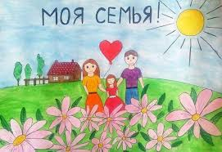
Участие в конкурсе рисунков по теме «Моя счастливая семья»
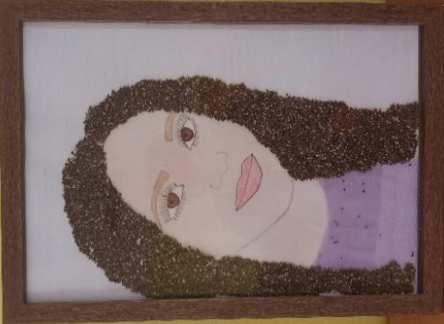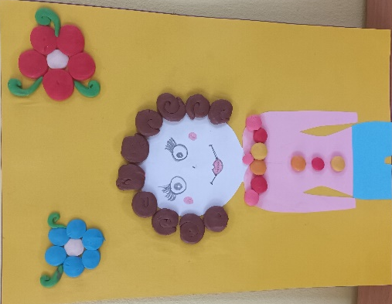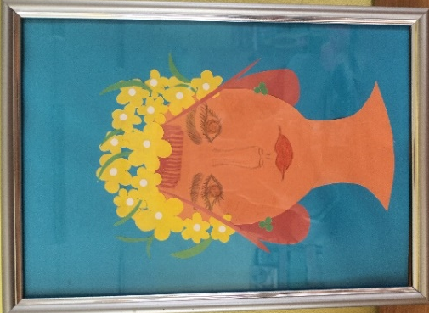
Участие в конкурсе: «Моя милая МАМА»
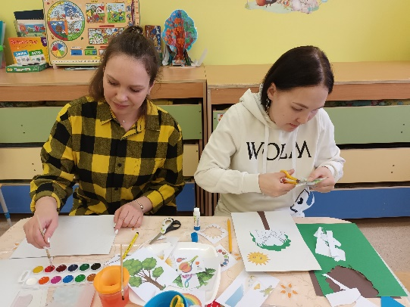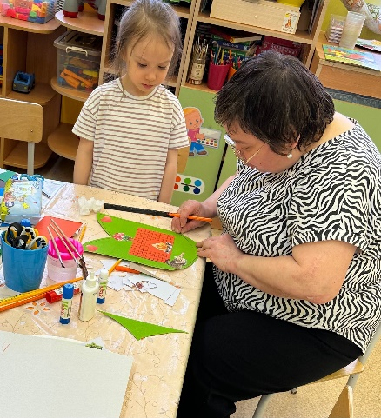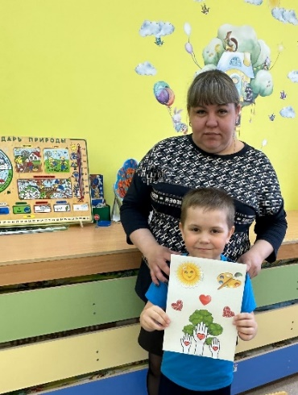
Создание «Семейного герба»
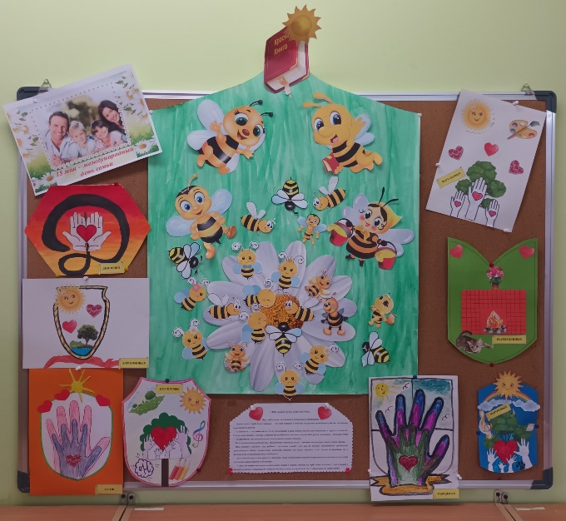
Совместное оформление стенда в группе «Герб моей семьи»
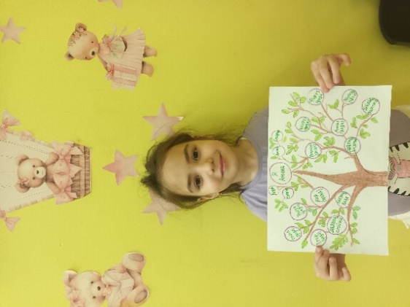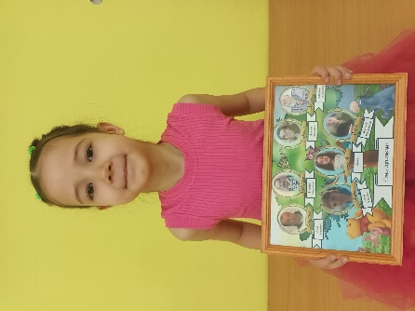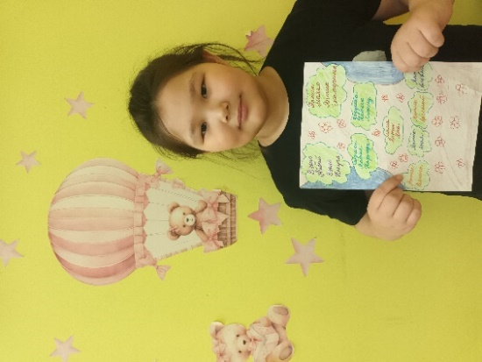

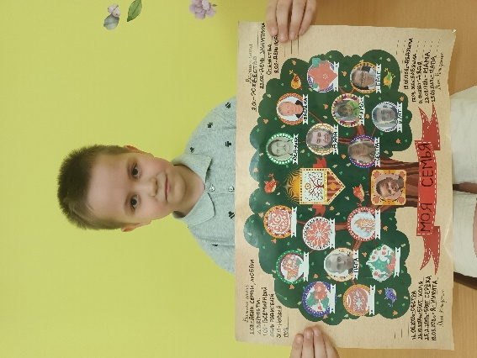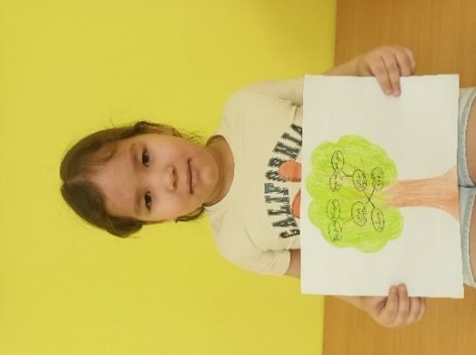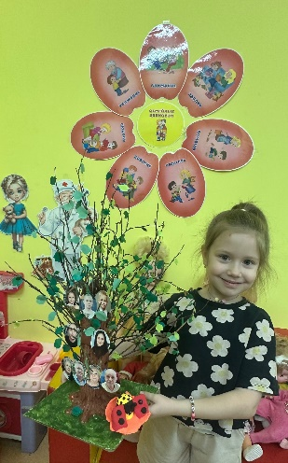
ВЫСТАВКА творческих работ «СЕМЕЙНОЕ ДРЕВО»
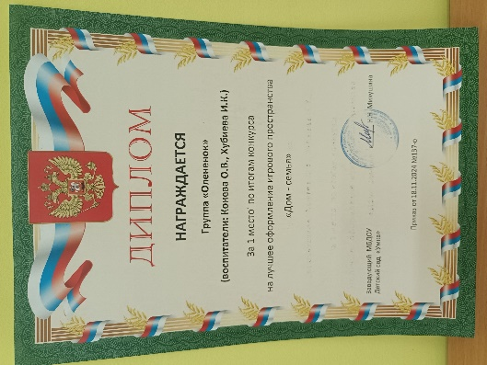
Участие в конкурсе ДОУ: Диплом 1 место на лучшее оформление игрового пространства «Дом - семья»
Приложение 2
Конспект познавательно - исследовательской деятельности по теме «Моя семья».
Цель: обогащать духовный мир детей; воспитывать у детей любовь и уважение ко всем членам семьи желание и потребность проявлять заботу о близких и внимание к ним;
развивать общительность и коммуникабельность; упражнять детей в умении рассказывать о своих впечатлениях связно, последовательно, грамотно, используя сложные предложения; совершенствовать диалогическую форму речи детей; обогащать словарный запас детей.
Ход занятия.
Педагог. Ребята, сегодня я с вами поиграю в необычную игру. Я буду задавать вопросы, а вы отвечать на них. С вашей помощью я смогу заселить жильцов в этот замечательный домик.
Вопросы:
1. Назовите самых родных для ребенка людей? (Папа и мама).
2. Кто самый младший член семьи? (Ребенок).
3. А самые старшие члены семьи? (Бабушка и дедушка).
4. Есть ли у ваших мамы и папы родные братья и сестры? (Да. Нет). Кем они вам приходятся? (Тетя и дядя) А вы им? (Племянник и племянница).
5. Есть ли у них дети? (Да. Нет). Кем они вам приходятся? (Двоюродный брат и двоюродная сестра).
6. Сколько у вас двоюродных братьев (сестер)? (Ответы детей).
7. Кем вы приходитесь бабушке? (Внучка и внук).
8. Кем приходится ваша мама вашей бабушке? (Дочка).
9. Как вы думаете, это чужие люди или родственники? (Родные люди).
10. Как можно назвать, одним словом, этих людей? (Родственники)
11. Самый радостный для каждого человека день, который бывает только раз в году и у каждого он свой? (День рождение).
12.Как ты думаешь, хорошо иметь много родственников? Почему? (Ответы детей).
13.Что такое семья? (Ответы детей).
Воспитатель. Как вы думаете, какое слово спряталось в этой картинке? (Воспитатель показывает карточку, на которой изображен ребус:7 я.)
Дети. Слово «семья».
Воспитатель. Как вы думаете, что обозначает это слово - семья? (Ответы детей).
Это значит, что вы как бы повторяетесь в родной семье семь раз. Приглядитесь внимательнее к своим родным. Ваша улыбка напоминает улыбку мамы, походка - походку папы, цвет глаз такой же, как у бабушки, овал лица и родинка - как у дедушки. Вы похожи на своих братьев и сестёр. Но сходство проявляется не только во внешности, вы унаследовали от родителей, бабушек и дедушек многие черты характера.
Физминутка «Семья».
Раз, два, три, четыре (хлопки в ладоши)
Кто живет у нас в квартире? (повороты в стороны с подниманием плеч)
Раз, два, три, четыре, пять (хлопки в ладоши)
Всех могу пересчитать: (указательным пальцем пересчитывают и
Папа, мама, брат, сестренка, загибают поочередно пальцы на руке)
Кошка Мурка, два котенка,
Мой щегол, сверчок и я-
Вот и вся наша семья!
Воспитатель. В народе говорят: «Семьёй и горох молотят». А вы знаете пословицы и поговорки о семье?
(Дети вспоминают, а потом по очереди их произносят пословицы и поговорки о семье:
Согласие да лад - в семье клад.
Согласную семью горе не берёт.
В семье согласно, так идёт дело прекрасно.
Земля без воды мертва, человек без семьи пустоват.
Когда нет семьи, так и дома нет.
Семья сильна, когда над ней крыша одна.
Семья без детей, что цветок без запаха.
Семейный горшок всегда кипит.
В семье и каша гуще.
Не будет добра, коли в семье вражда.
В хорошей семье хорошие дети растут.
В своем доме и стены помогают.
Везде хорошо, но дома лучше.
Вся семья вместе, так и душа на месте.
Воспитатель. Недаром в народе говорится: «Не нужен и клад, коли в семье лад», «Согласная семья - самая счастливая!» Ребята, кто из вас хочет рассказать о своей семье?
(Рассказы детей о своей семье).
Воспитатель. Спасибо ребята, очень хорошо рассказали о своей семье. У каждого человека есть близкие люди: мама, папа, бабушка, дедушка, сестры и братья, дяди и тёти. Близкие люди – это те люди, которые всегда рядом: и в радости, и в печали, их мы любим, ими дорожим, их не хочется огорчить, а хочется только радовать. Подумайте и скажите, за что вы любите своих близких?
(Ответы детей.)
Воспитатель. Мне очень приятно слышать о том, что дома вас связывают особые дружеские отношения. Вы уже знаете, что такое домашний труд. Давайте поиграем: надо передать мячик и называть действия, которые можно отнести к домашнему труду. Старайтесь не повторяться.
Дети: приготовление пищи, уборка комнаты, глаженье белья, мытье посуды, ремонт крана, вынос мусора, чистка паласа, покупка продуктов, стирка белья…….
Воспитатель. Ребята, как мы замечательно провели время, узнали много интересного о вашей семье, о домашней работе и главное, что её надо выполнять всем вместе.
Вы знаете, что семья должна быть дружной.

Конспект познавательно - исследовательской деятельности по теме «Моя родословная. Генеалогическое древо».
Цель:
- познакомить детей с понятиями «родословная» и «генеалогическое древо», «поколение»;
- учить составлять связные рассказы о своей семье на основании генеалогического древа;
- расширять представление «семья», расширить знания о своих близких родственниках;
- учить строить генеалогическое древо семьи, способствуя осознанию ребенком себя как частицы, причастной к истории и жизни семьи;
- активизировать словарь существительных, обозначающих членов семьи и качественных прилагательных и глаголов по темам «Семья», «Профессии».
Развивать:
- монологическую речь, внимание в ходе составления описательных рассказов;
- выразительность движений в ходе физической паузы.
Воспитывать:
- уважение к старшим членам семьи;
- умение почувствовать энергию своего рода.
- аккуратность, умение доводить начатое дело до конца в ходе изготовления древа.
Материал:
- макет генеалогического древа;
- тарелочка с листочками;
- кувшин с водой для игры;
- мольберт, лист А3, маркеры;
- семейные фотографии;
- карточки с моделью «генеалогического древа»;
- одноразовые стаканчики;
- музыкальное сопровождение;
- схема рассказа о членах своей семьи;
- призы-медальоны с надписью «Дружная семья».
Предварительная работа с детьми:
1. Заучивание имени, отчества, профессии и места работы родителей, бабушек и дедушек.
2. Беседа с детьми о «генеалогическом древе», «родословной» семьи и ее членов.
3. Рассматривание семейных альбомов с фотографиями.
4.Совместная деятельность детей с родителями по составлению «генеалогического древа».
5. Загадки на тему «Семья».
6. Совместная подготовка с родителями рассказов детей о членах своей семьи по схеме.
Ход НОД.
Воспитатель. Ребята, давайте встанем в круг, образуем хоровод. Покажите свои ладошки. Потрите их друг о дружку. Прижмите свои ладони к сердцу. Что вы чувствуете? (Ответы детей.)
Воспитатель. Это тепло добрых рук и добрых душ. Мы предлагаем свое тепло, свои ладоши своим родным и близким людям и говорим:
Утро настает,
Солнышко встает.
Мы собираемся,
В добрый путь отправляемся.
Дружно за руки возьмемся
И друг другу улыбнемся.
(Дети садятся на стульчики, которые стоят полукругом).
- Как вы думаете, что такое семья? (Ответы детей).
(воспитатель условно обозначает ответы детей, а затем обобщает их).
- Кто может быть членом семьи, чужие люди или только родственники? (Только родственники).
- Как живут члены одной семьи, вместе или отдельно? (Вместе, дедушка с бабушкой могут жить отдельно).
-Все ли члены семьи живут в одно время? Докажите.
Давайте вспомним пальчиковую гимнастику «Семья».
Пальчиковая гимнастика «Семья».
Раз, два, три, четыре (хлопки в ладоши)
Кто живет у нас в квартире? (повороты в стороны с подниманием плеч)
Раз, два, три, четыре, пять (хлопки в ладоши)
Всех могу пересчитать: (указательным пальцем пересчитывают и
Папа, мама, брат, сестренка, загибают поочередно пальцы на руке)
Кошка Мурка, два котенка,
Мой щегол, сверчок и я-
Вот и вся наша семья!
На мольберте модель генеалогического древа.
Воспитатель. С давних пор люди старались сохранить для будущих поколений память о своих родственниках. Так как их было много, но необходимо было всех помнить, то люди решили записывать их имена, фамилии в специальные тетради, чтобы потом передавать эти сведения своим детям, внукам, правнукам. Эти записи назывались «родословными».
А потом люди придумали зарисовать свою «родословную» в виде дерева, (показ генеалогического древа), где листочки и ветки изображали поколения и членов семьи. Таким образом, сведения о многих поколениях родственников сохранялись в памяти потомков на многие годы, даже на столетия. А дерево это стали называть «Генеалогическим древом».
Составление генеалогического древа.
Воспитатель. Дети, посмотрите, на мольберте дерево. Какой величины листочки вверху, а какие внизу?
Дети. Вверху - маленькие. А внизу - большие.
Воспитатель. Подойдите к столам. Посмотрите вокруг. Мы с вами очутились в большом саду. Подойдите каждый к своему дереву. Ребята, ваша семья как это дерево, и каждый член семьи - листочек. Мы вырастим сейчас дерево семьи каждого из вас. Это дерево пустое, без листочков. Листочками вашего генеалогического дерева будут фотографии бабушек, дедушек, мамы, папы. Предлагаю вам разместить их на своем родовом дереве, то есть, изобразить генеалогическое древо. Сверху размещаем свой портрет и своих родных братьев и сестёр. Следующее поколение вашей семьи – ваши родители – это кто? Мамы и папы. Они родились раньше вас. До мам и пап было поколение бабушек и дедушек. Они жили ещё раньше. А у кого есть прабабушки и прадедушки?
(Дети раскладывают фотографии).
Воспитатель. Послушайте, как я произнесу слово «семь - я». «Семь Я». Посчитайте, сколько фотографий поместилось у вас на древе? Кто ещё является членами Вашей семьи?
Аня покажет вам дерево своей семьи. (Рассказ ребёнка о членах своей семьи.)
Кто еще хочет рассказать о членах своей семьи?
Психогимнастика
Включается музыка. Воспитатель. Ребята, встаньте удобно на ковре.
Представьте себе, что вы сморщенное семечко
(дети садятся и сжимаются в комочек, голова опущена и закрыта руками) .
С весенним теплом солнышко начинает пригревать, и семечко начинает расти
(дети начинают медленно подниматься).
У него раскрываются листочки
(руки убирают с головы и тянут вверх).
Растет стебелек
(вытягивается туловище вверх).
Появляются веточки с бутонами
(руки в стороны, пальцы сжаты.
Наступает радостный момент - бутоны раскрываются.
(резко разжимаются кулачки).
Росток превращается в цветущее дерево.
Рассматривание работ.
(Дети берут свои деревья и встают в круг).
Воспитатель. Посмотрите, какие красивые деревья у нас получились. Почувствуйте, какая сильная, заботливая, добрая ваша семья. Все поколения ваших предков являются корнями этого дерева и помогают ему расти, цвести, приносить новые плоды.
Все ваши семьи вместе – это уже целый народ! Давайте закроем глаза и попробуем ощутить, какая большая сила у нашего народа, когда мы все вместе из поколения в поколение.
Воспитатель. Послушайте, как я произнесу слово «семь - я». «Семь Я». Посчитайте, сколько фотографий поместилось у вас на древе? Кто ещё является членами Вашей семьи?
Аня покажет вам дерево своей семьи. (Рассказ ребёнка о членах своей семьи.)
Кто еще хочет рассказать о членах своей семьи?
Игра «Кувшин доброты».
Воспитатель. У меня есть кувшин с волшебной водой доброты. Она поможет нам ещё лучше относиться к членам своей семьи и делать добрые дела. Сейчас зазвучит музыка. Во время звучания, вы должны подумать над пожеланиями для своей семьи. Кто захочет, может танцевать.
Музыка останавливается.
Воспитатель. Дети, подойдём все к кувшину. Каждый из вас может сказать воде пожелания своей семье. Вода находится на нашей Земле повсюду. Где бы ни находились члены вашей семьи, они обязательно получат ваши прекрасные пожелания.
Дети по - очереди желают своей семье всего самого хорошего.
Воспитатель. Вода зарядилась от вас очень хорошей энергией и сейчас мы тоже с вами получим положительные эмоции. Для этого я угощу вас этой водой.
Воспитатель раздает всем «волшебную водичку», и дети пьют.
Дидактические игры.
«Домашний труд».
Цель: содействовать развитию у ребенка памяти, логического мышления, учить называть действия, которые можно отнести к домашнему труду, совершенствовать диалогическую форму речи.
Материал: мячик, картинки с изображением различных действий человека во время выполнения домашнего труда.
Ход игры.
Воспитатель. Вы уже знаете, что такое домашний труд. Давайте поиграем: я передаю мячик и называю действия, которые можно отнести к домашнему труду. Каждый из вас должен будет назвать действие и передать мячик другому. Старайтесь не повторяться.
Дети. Приготовление пищи, уборка комнаты, глаженье белья, мытье посуды, ремонт крана, вынос мусора, чистка паласа, покупка продуктов, стирка белья и т.д.

«Передай свое тепло ребенку, стоящему рядом».
Цель: воспитывать умение почувствовать энергию другого ребенка; активизировать словарь детей; развивать творческое воображение, выразительность движений в ходе образуемого хоровода.
Ход игры.
Воспитатель. Ребята, давайте встанем в круг, образуем хоровод. Покажите свои ладошки. Потрите их друг о дружку. Прижмите свои ладони к сердцу. Что вы чувствуете? (ответы детей)
Воспитатель. Это тепло добрых рук и добрых душ. Мы предлагаем свое тепло, свои ладоши своим родным и близким людям и говорим:
Утро настает, солнышко встает.
Мы собираемся, в добрый путь отправляемся.
Дружно за руки возьмемся и друг другу улыбнемся.

«Чем можно порадовать маму».
Цель: способствовать развитию у ребенка памяти, воображения, совершенствовать диалогическую форму речи.
Материал: мячик.
Ход игры.
Воспитатель. Ребята, давайте встанем в круг, образуем хоровод. Сейчас мы с вами поиграем в игру, будем передавать мячик друг другу. Мама – это близкий человек, который всегда рядом: и в радости, и в печали, ее мы любим, ею дорожим, ее не хочется огорчать, а хочется только радовать. Подумайте и скажите, чем можно порадовать свою маму.
Игры на развитие мелкой моторики.
Пальчиковая гимнастика «Семья».
Цель: обеспечить кратковременный активный отдых для дошкольников во время НОД, активизировать дыхание, развитие мелкой моторики рук, глазной и ручной координации.
Ход игры.
Воспитатель. Ребята, давайте встанем в кружечки и поиграем в игру.
Раз, два, три, четыре (хлопки в ладоши)
Кто живет у нас в квартире? (повороты в стороны с подниманием плеч)
Раз, два, три, четыре, пять (хлопки в ладоши)
Всех могу пересчитать: (указательным пальцем пересчитывают и
Папа, мама, брат, сестренка, загибают поочередно пальцы на руке)
Кошка Мурка, два котенка,
Мой щегол, сверчок и я-
Вот и вся наша семья!
Пальчиковое упражнение «Дом».
Цель: способствовать работе речевых и мыслительных центров головного мозга; повысить уровень речевой компетентности детей; подготовить руку к письму, совершенствуя мелкую моторику; добиваться точности координации движений кистей и пальцев рук.
Ход игры.
Воспитатель.
Ой, смотрите, теремок, (Руки вверху «домиком»)
Он не низок, не высок,
Не висит на нем замок, (Пальцы соединяются в виде «замка»)
Кто, скажите, здесь живет?
Меня к себе пустите! (Ладони делают «чашечку», руки - вперед)
Печеньем угостите,
Я по дому все умею - (Загибаем пальчики, начиная с мизинца)
Шить, готовить, убирать,
Я сама везде поспею,
Буду пол мыть и стирать.
Что ж, никто не отвечает, (Ладошку приложить к уху, прислушаться)
Что же это означает? (Плечи поднимаются вверх).
Если дом стоит пустой, (Руки вверху «домиком»)
Будет этот домик мой!»
Подвижная игра.
«Кувшин доброты».
Цель: способствовать работе речевых и мыслительных центров головного мозга; повысить уровень речевой компетентности детей; помочь детям лучше относится к членам своей семьи и делать добрые дела.
Материал: кувшин с водой, одноразовые стаканчики.
Ход игры.
Воспитатель. У меня есть кувшин с волшебной водой доброты. Она поможет нам ещё лучше относиться к членам своей семьи и делать добрые дела. Послушайте музыку. Кто захочет, может танцевать. Музыка останавливается.
Воспитатель. Дети, подойдём все к кувшину. Каждый из вас может сказать воде пожелания своей семье. Вода находится на нашей Земле повсюду. Где бы ни находились члены вашей семьи, они обязательно получат ваши прекрасные пожелания.
Дети по - очереди желают своей семье всего самого хорошего.
Воспитатель. Вода получила от вас очень хорошую энергию.
Воспитатель раздает всем «волшебную водичку», и дети пьют.

